
BONAPHARM
Documento de especificaciones funcionales – Automatización de Pedidos y Devoluciones

Control del Documento

Listado de Distribución
Versión | Nombres / Empresa | Cargo | Fecha
1.0 | Karina Juy Luyo | Jefa de Business Intelligence | 15/04/2025
1.1 | Karina Juy Luyo | Jefa de Business Intelligence | 23/04/2025
1.2 | Karina Juy Luyo | Jefa de Business Intelligence | 24/04/2025
1.4 | Karina Juy Luyo | Jefa de Business Intelligence | 29/04/2025

Control de Revisiones
Versión | Descripción | Elaboro | Aprobó | Fecha
1.0 | Versión inicial | BIT | Edison De La Cruz | 15/04/2025
1.1 | Ajustes a definiciones | BIT | Edison De La Cruz | 23/04/2025
1.2 | Se agrega campo Valorizados de la devolución req3 | BIT | Edison De La Cruz | 24/04/2025
1.3 | Agregar campo Razón de devolución req3.  Agregar campo de dirección de facturación req2.  Reemplazar el nombre del campo Beneficio por bonificación. | BIT | Edison De La Cruz | 25/04/2025
1.4 | REQ2: Cambio de ubicación de campos.  En producto buscar por Nombre, código o sap.  En detalles del producto: En columna Tipo: cambiar Beneficiario por Bonificación.  En Columna Precio Cliente: Cambiar Bonificación 0 Total 0.  Agregar campo para Comentario antes de Bonificación.  REQ3: En producto buscar por Nombre, código o sap.  En consideraciones, Comercial se debe probar tipo WEB | BIT | Edison De La Cruz | 29/04/2025

TABLA DE CONTENIDO

INTRODUCCIÓN 5
ALCANCE GENERAL DEL PROYECTO 6
Objetivo General del Proyecto 6
Objetivos Específicos 6
Fuera del alcance 6
Flujo General de la Solución 10
Toma y aprobación de pedidos. 10
Devolución de pedidos 10
lowCode 11
Arquitectura 11
ALCANCE ESPECÍFICO DEL PROYECTO 13
REQ_1 Inicio de sesión 13
REQ_2 Ingreso de solicitud de venta 15
REQ_3 Registro de devoluciones 22
REQ_4 Aprobación y revisión de solicitudes de venta 26
REQ_5 Cálculo automático de comisión y diferencias de precio 29
REQ_6 Administración y reportería 31
REQUERIMIENTOS NO FUNCIONALES 33
Seguridad: 33
Disponibilidad: 33
Rendimiento: 33
Escalabilidad: 33
Mantenibilidad: 34
Adaptabilidad: 34

INTRODUCCIÓN

El documento de requisitos funcionales es el punto de partida de la solución y el desarrollo del sistema y supone un esfuerzo conjunto entre todos los participantes tecnológicos y de la empresa.

En el documento de especificaciones funcionales se establece "qué" es lo que necesita el usuario. No pretende establecer el modo en que deben satisfacerse las necesidades. El “cómo” se abordará en la hoja de cálculo de análisis de ajustes y desviaciones y en la fase de diseño. Además, el documento:

- Identifica y documenta los requisitos de BONAPHARM.
- Constituye la base del documento de diseño funcional (FDD) y la configuración del sistema.
- Constituye la base de la planeación.
- Constituye la base del aseguramiento de calidad.
- Constituye la base de las pruebas funcionales.

En líneas generales, el documento de requisitos funcionales contiene:

Sección | Descripción
Introducción | Proporciona una descripción del resumen del problema, los motivos empresariales de esta iniciativa y los participantes clave. Asimismo, incluye un glosario de términos y acrónimos
Introducción al proyecto | Proporciona una descripción del alcance y los supuestos relacionados con la iniciativa.
Enfoque del proyecto | Proporciona una descripción del enfoque empleado para recopilar los requisitos de la iniciativa.
Definición de los requisitos del negocio | Proporciona una lista detallada de los requisitos funcionales, no funcionales y de integración e interfaces, así como los flujos de procesos de negocio afectados.

ALCANCE GENERAL DEL PROYECTO

Objetivo General del Proyecto

Desarrollar e implementar una plataforma digital integrada en Power Platform que automatice y optimice los procesos de gestión de pedidos, cálculo de comisiones, recuperos y devoluciones para BONAPHARM y sus distribuidores, asegurando trazabilidad, precisión y eficiencia operativa en toda la cadena de valor.

Objetivos Específicos
- Automatizar el registro de ventas y devoluciones.
- Centralizar la validación de precios, cantidades y bonificaciones.
- Optimizar la comunicación con distribuidores.
- Mejorar el seguimiento de devoluciones.
- Registrar la recepción de productos devueltos.
- Automatizar el cálculo de comisiones y diferencias.
- Reducir errores y mejorar la eficiencia operativa.
- Generar reportes automáticos.

Fuera del alcance

- No se incluye nada que no esté descrito en la presente oferta.
- Integración con sistemas externos no especificados en el alcance inicial.
- Soporte técnico más allá del período de los 15 días.
- Desarrollo de funcionalidades adicionales no contempladas en los objetivos específicos.
- No se incluyen criterios de diseño por fuera de los criterios por defecto de los componentes nativos de Power Apps.
- Los correos de notificaciones serán basados en un formato de estilos plantilla proporcionados por BIT.
- No se contempla ningún tipo de reporte estadístico o funcional con respecto a lo desarrollado (entiéndase para las etapas de visión y alcance, diseño y arquitectura, ejecución, estabilización y seguimiento).
- No se realizará labores de guardado o modificación de información a otros sistemas de los descritos en este alcance.
- No se incluye entrega de licencias, no se incluye entrega de equipos de Hardware.
- No se contempla las configuraciones de enlaces de comunicación, firewall, antivirus, puertos, DNS en la infraestructura de BONAPHARM.
- No se incluye pruebas de tolerancia a fallos y un plan contra desastres de la solución.
- No se incluye capacitación oficial sobre las herramientas con las cuales se construye la solución. Más cabe indicar que se efectuarán capacitaciones funcionales y técnicas del desarrollo, parametrización y configuración de la solución contemplada para este proyecto.
- No se contempla el despliegue de la solución en más de 1 tenant y 1 ambiente producción, en caso requieran el despliegue en más de 1 se solicitará un control de cambios.
- No se incluye el desarrollo de métodos de recuperación de cuentas o contraseñas.
- El sistema no contempla carga de información en ningún formato proveniente de sistemas externos.
- El sistema no contempla registro de información diferente a Solicitudes para Dimexa y QS, en caso de requerir a futuro adicionar un distribuidor el sistema soportará esta acción sin inconvenientes.
- No se incluye desarrollo y despliegue de API ’s y/o Servicios Web.
- Los puntos no incluidos en la sección de alcance se consideran no incluidos en el proyecto, cualquier actividad o proceso adicional podrá ser incluida bajo el respectivo análisis de Control de Cambios.
- Propiedad Intelectual: BUSINESS IT estará obligado a entregar de forma escrita un documento en el cual se establezca que la propiedad intelectual objeto de la consultoría, productos generados y de todos los artefactos generados para el proyecto, serán propiedad de la entidad; por lo tanto, el proveedor no podrá comercializar ni reutilizar para otro propósito ningún artefacto o activo de información generado. Conforme lo establecido en el Código Orgánico de la Economía Social de los Conocimientos, Creatividad e Innovación.
- El cliente es responsable de las postergaciones de las reuniones por parte de su personal y deberá asumir los cargos adicionales que se generen.
- Se supone el acompañamiento del encargado de la plataforma actual durante el proceso.
- Integración de Sistemas Externos Complejos: No se incluirá la integración con sistemas externos complejos, como sistemas de gestión de cadena de suministro o plataformas de análisis de datos a gran escala.
- Personalización Excesiva de Funcionalidades: No se abordará la personalización excesiva de funcionalidades que requieran desarrollos extensos y personalizados que desvíen significativamente del alcance inicial analizado.
- Diseño de Logotipo y Marca: La propuesta no contemplará el diseño del logotipo ni la creación de la marca para BONAPHARM, enfocándose únicamente en el desarrollo del módulo de solicitud de empleo.
- Traducción a Idiomas Específicos: No se incluirá la traducción del sistema a idiomas específicos que no sean el idioma principal español.
- Soporte multi moneda: No se incluirá la configuración del sistema para soportar varias monedas por defecto será el sol peruano.
- Migración Completa de Datos Históricos: No se llevará a cabo una migración de datos históricos desde sistemas anteriores al nuevo punto de venta. Se considerará solo la migración de datos esenciales.
- Desarrollo de Aplicaciones Móviles Independientes: No se desarrollarán aplicaciones móviles independientes para plataformas específicas (Android / iOS). El enfoque será en una interfaz web única en las últimas versiones soportadas.
- Optimización Avanzada de Rendimiento: No se abordará una optimización exhaustiva de rendimiento para condiciones extremas de carga. Se garantizará un rendimiento aceptable para un uso típico durante picos transaccionales.
- Pruebas en Todos los Dispositivos y Navegadores: No se realizarán pruebas exhaustivas en cada dispositivo y navegador existente. Se garantizará la funcionalidad en los navegadores y dispositivos soportados por Microsoft y .NET Core.
- Garantía Extendida Más Allá del Lanzamiento: La propuesta no cubrirá una garantía extendida más allá del lanzamiento del sistema, aunque se proporcionará un período inicial de soporte para resolver problemas críticos.
- Desarrollo de Nuevas Funcionalidades sin Solicitud Formal: No se desarrollarán nuevas funcionalidades o características sin una solicitud formal y una revisión de impacto en el alcance y el calendario del proyecto.
- Gastos de Infraestructura: No se cubrirán gastos de infraestructura, como servidores dedicados, licencias de software, suscripciones o cualquier configuración específica no mencionada en el alcance.
- No se incluye el análisis para el despliegue de API’s y/o Servicios Web para ser expuestos hacia sistemas externos.
- Los puntos no incluidos en la sección de alcance se consideran no incluidos en el proyecto, cualquier actividad adicional podrá ser incluida bajo el respectivo análisis de Control de Cambios.
- Servicios de soporte en componentes o herramientas que no esté expresamente incluidos en este documento.
- No se contempla capacitaciones formales en metodologías utilizadas.
- No se consideran servicios que provengan de otros sistemas, estos servicios deberán ser provistos por el cliente para el consumo del sistema.
- No se realizarán capacitaciones presenciales o movilizaciones fuera de la ciudad de Quito.
- No se incluirá mecanismos de doble factor de autenticación o reconocimiento facial para el ingreso al sistema.
- No se incluye soporte a navegadores que no sean soportados por el fabricante.
- No se consideran integraciones con terceros que no estén contempladas en el alcance.
- No se consideran cambios en la solución implementada para soportar integraciones con terceros.
- No se considerarán procesos de migración, estas actividades están a cargo de BONAPHARM.
- BONAPHARM será responsable de la calidad de los datos previo a la migración al nuevo sistema, esta información corresponde a saldos y catálogos necesarios para el sistema, no realizará actividades de minería de información para elevar la calidad de los datos.
- No será posible generar reuniones de más de 30m sin previa coordinación con el Gerente de Proyectos de BUSINESS IT.

Flujo General de la Solución

Toma y aprobación de pedidos.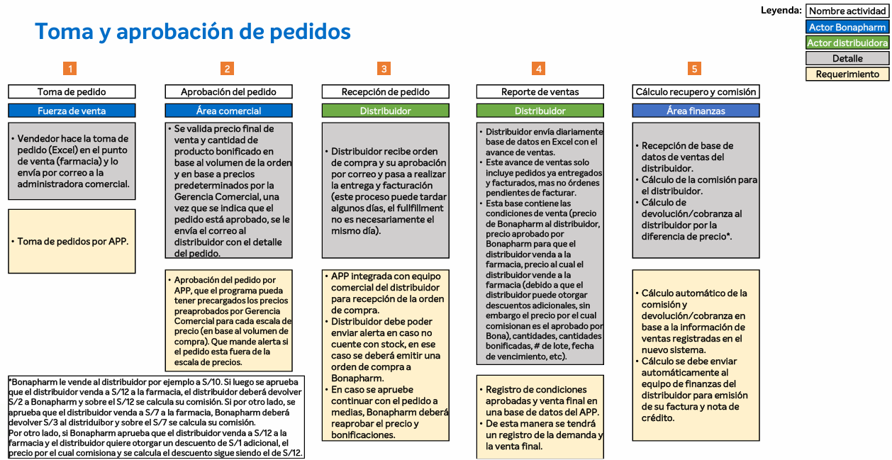

Devolución de pedidos
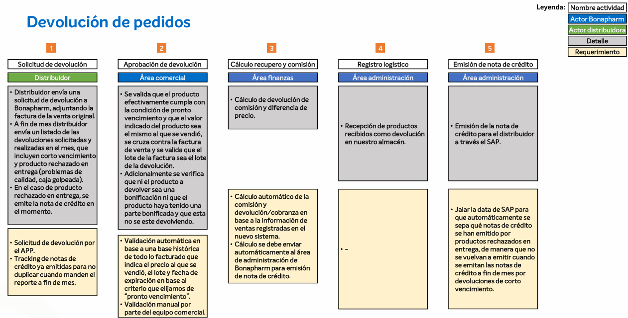

Licenciamiento que requiere la solución

lowCode
SOLUCIÓN | SUSCRIPCIÓN | DESCRIPCIÓN
Power Apps | Power Apps  Premium | Suscripción de Power Apps con acceso a conectores premium y desarrollo de Power Pages
Power  Automate | Power Automate  Premium | Suscripción de Power Automate con acceso a conectores premium y RPA atendido
Power Pages | Power Pages usuarios  autenticados | Suscripción de Power Pages que permite crear sitios web para usuarios autenticados externos a la organización
Power BI | Power BI PRO | Plan pro para Power BI, Capacidad de publicación de Reportes

Arquitectura
A continuación, se muestra la arquitectura propuesta para el proyecto y todos los elementos considerados para la solución.
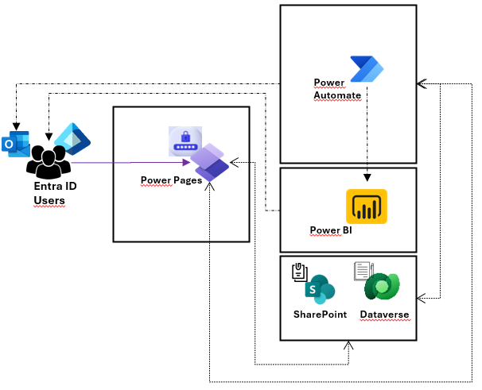
Figura 1 Arquitectura de la solución
Configuraciones requeridas previas al desarrollo
- Aprovisionamiento de licencias hacia el usuario de (notificaciones ventas)
  - Asignación de licencia de power app premium
  - Asignación de licencia de power automate premium
- Creación de entorno de Power Platform
  - Generación de entorno de DESARROLLO
  - Generación de entorno de QA
  - Generación de entorno de PRODUCCION
- Asignación de permisos a cada entorno
  - Asignación de rol 'Administrador de sistema'
  - Asignación de rol 'Basic User'
  - Asignación de rol 'Enviroment Maker'
- Creación de sitios de SharePoint
  - creación de biblioteca para DEV
  - creación de biblioteca para QA
- Creación de registro de aplicaciones para autentificación de ENTRA ID
  - Creación de secret key
  - Obtención de Client ID

ALCANCE ESPECÍFICO DEL PROYECTO

REQUERIMIENTO

REQ_1 Inicio de sesión
DESCRIPCIÓN DEL REQUERIMIENTO
Para el proceso de ingreso al portal, el usuario deberá registrarse seleccionado el botón de “Inicio de sesión” el mismo que le solicitará la cuenta de Microsoft para poder continuar.


Imagen 1. Inicio de sesión
Posterior al proceso de autenticación, el usuario se redirigirá a la pantalla inicial con las opciones disponibles en base al rol definido, el mismo que al interactuar le llevará a las diferentes funcionalidades del portal.

Dentro de los roles establecidos se tiene:
- Vendedor: usuarios que pueden generar solicitudes de venta.
- Comercial: usuarios que revisan la solicitud de venta registrada por el vendedor.
- Finanzas: usuarios que reciben y revisan los procesos aprobados por Finanzas.
- Administración: recibe y revisa el reporte de procesos realizados por los usuarios, administra los catálogos empleados a lo largo del sistema.
NOTA: La administración descrita en la parte superior implica tener una para el procesamiento a nivel de lo aceptado por Finanzas y una de administración de clientes ,productos ,asignación de usuarios y demás catálogos a nivel del aplicativo.

CONSIDERACIONES:
- No se contempla otro inicio de sesión que no sea el de Microsoft.
- El uso de notificaciones será únicamente por vía de correo electrónico.
INSUMOS/RECURSOS REQUERIDOS (personal, materiales, equipos, documentación, actividades, prerrequisitos)
- Entrega de recursos y línea de Marca.
- Configuración del entra ID la cual estará asociado a la solución con Power Automate
SUPUESTOS (hechos asumidos como verdaderos)
- El diseño tendrá el aspecto de responsive para su adaptación a Tablet, celular y computadoras.
- Todos los usuarios que van a acceder a la solución cuentan con una cuenta Microsoft con dominio BONAPHARM
RESTRICCIONES (limitantes)
- Solo usuarios con cuenta de BONAPHARM pueden ingresar a la solución de pedidos y devoluciones.
- El acceso biométrico sea por face o huella dactilar para la autenticación dependerá del dispositivo móvil, así como de su tecnología. Por lo que queda fuera del alcance de esta solución.
POSIBLES RIESGOS (amenazas y oportunidades)
- La configuración del entra ID no es correcta
- Retraso en la entrega de insumos requeridos
CRITERIOS DE ACEPTACIÓN
OBSERVACIONES ADICIONALES

REQUERIMIENTO

REQ_2 Ingreso de solicitud de venta
DESCRIPCIÓN DEL REQUERIMIENTO
Un usuario con el rol o perfil “Vendedor” ingresa al listado de Mis Solicitudes.

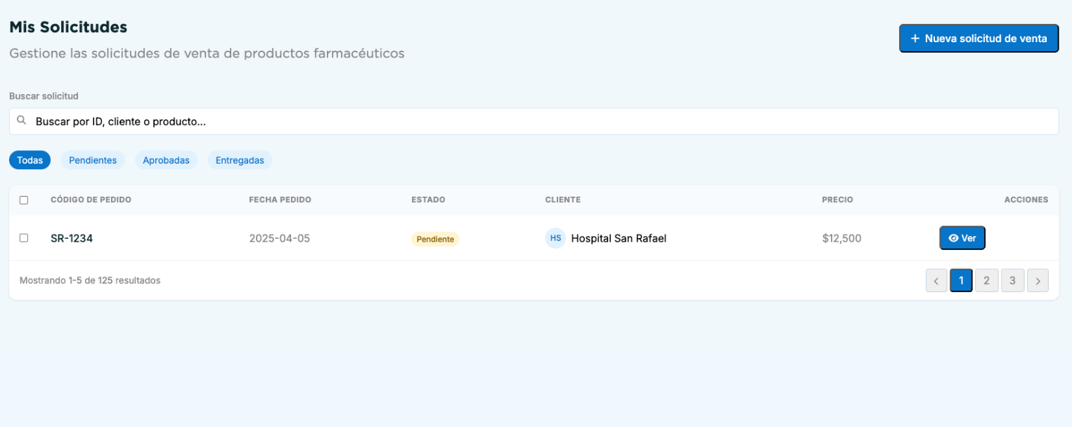
Imagen 2. Listado de solicitudes de venta

En esta pantalla tendrá la opción de ingresar al apartado de “Registrar una nueva solicitud de venta”, en donde se le desplegará los siguientes campos:

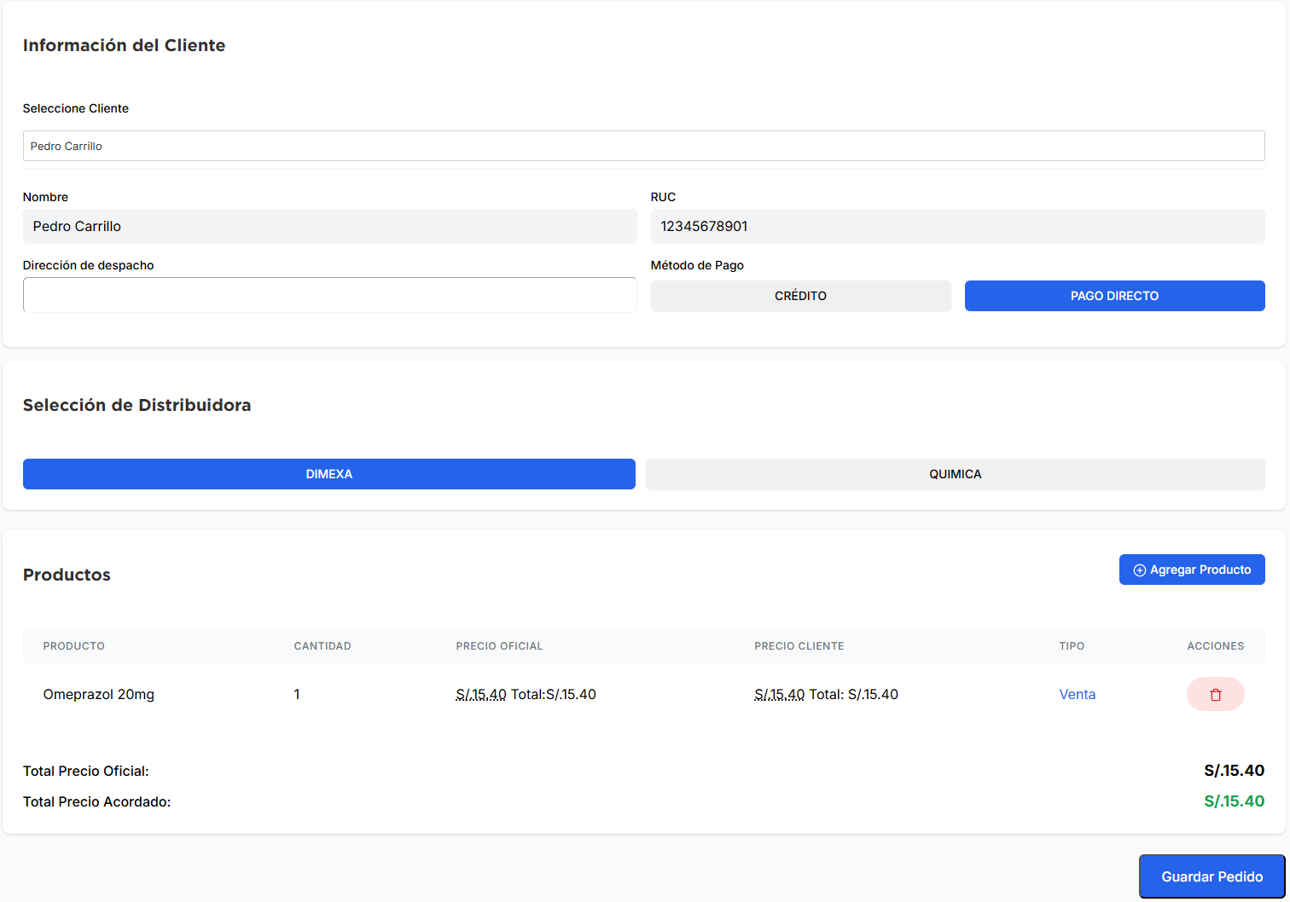
Imagen 3. Solicitud Registro de venta

CAMPOS INFORMATIVOS:
- Fecha: campo de tipo fecha que traerá la fecha actual en la cual se generará la solicitud. (Hora, necesitan que se guarde con la información de la hora)
- Cliente: campo no modificable de tipo alfanumérico que se autocompletara al llenar el ruc.
- Representante BONAPHARM: campo de texto en el cual se autocompletará el nombre completo del vendedor que está generando la solicitud.
- Condiciones de pago: campo de selección con las opciones (contado-a crédito) con un campo de ingreso con un máximo de 120 días y mínimo de 1 en el caso de ser crédito.
- Proveedor (Dimexa (10 dígitos) /QS u Otros: es un campo de selección que el usuario deberá elegir, el cual definirá el comportamiento a nivel de productos, promociones.
- Promoción: descripción de la promoción que tiene el producto. Viene de la consulta que hacemos a BONAPHARM.

Los campos de selección permitirán la búsqueda mediante el usuario escriba el nombre del cliente o el ruc el mismo que les permitirá seleccionar y desplegar la información respectiva en la sección mencionada en la parte superior.

CAMPOS AUTOGENERADOS/ CALCULADOS:
- Código de Pedido: es un código único generado por el sistema correlativa.
- Código de producto: es un código que vamos a consultar de BONAPHARM.
- Descripción: campo del producto que el usuario seleccione del listado disponible.
- Molécula: campo de llenado automático en base al producto seleccionado.
- “V.V.F”: campo del precio definido siendo parte de un catálogo administrado.
- “I.G.V”: campo calculado en base al campo de ‘V.V.F’ por el 18%.
- “P.V.F”: campo calculado en base a la suma de los campos de ‘’V.V. F’ y ‘I.G.V’.
- Descuento: campo calculado en base a la operación de 1 – (‘P.V.F’/ ‘mínimo distribuidor’).
- Precio final: campo de resultado sobre los productos seleccionados, en base a la fórmula de;
‘mínimo distribuidor’ *(’Cantidad solicitada’/’Cantidad solicitada ‘+’Bonificaciones’).
- Total, Ventas: campo de calculado en base al campo “mínimo distribuidor” *” Cantidad solicitada”.
- Fórmula para bonificar: campo calculado en base a (“mínimo distribuidor” *” Cantidad solicitada”) / (” Precio solicita cliente”- “Cantidad solicitada”).
- Mínimo distribuidor: campo auto llenado en donde se establecerá el valor en base a la cantidad, cantidad, el cual corresponderá a la columna precio en base a la escala(1,10,100,500,1k,10k).

CAMPOS DE INGRESO POR EL USUARIO:
- RUC: campo de ingreso numérico, con un máximo de 11 dígitos. No permite el ingreso de texto o caracteres especiales, este campo permitirá buscar por escritura por nombre del cliente o ruc asociado mostrándose una sola opción a elegir en base a lo ingresado.
- Precios Solicita Cliente: campo de ingreso manual para números decimales de os dígitos (eje. 50.12), no permite el ingreso de texto o caracteres especiales.
- Cantidad solicitada: campo de ingreso numérico entero, no permite el ingreso de texto o caracteres especiales.
- Comentarios: campo de ingreso textual con una longitud de 100 caracteres, siendo opcional el llenado de este.
- Bonificación: campo de ingreso numérico entero, no permite el ingreso de decimales y el valor situado no agrega valor al precio final, será empleado en caso de promociones.
- Dirección de Despacho: es un campo de ingreso por el usuario.

Dentro del llenado de información en la sección informativa solamente se ingresará el “RUC” para la autocompletarían de los demás campos mencionados en la sección superior.

PRODUCTOS DE LA SOLICITUD DE VENTA:
Una vez llenado la información, en el apartado de detalles de solicitud se tendrá a disposición la opción de seleccionar “Agregar producto”, el mismo que me desplegara un listado de opciones en base a la distribuidora seleccionada, el campo del listado de productos se puede buscar en base al nombre del producto o código de la distribuidora ,una vez seleccionado el producto, en la parte inferior determinara que indique el vendedor si es una venta o bonificación, posterior a la selección del producto.

Al seleccionar venta se solicitará que el usuario ingrese la cantidad y posterior a ello al dar clic en el botón “Agregar al pedido” se verá reflejada en la solicitud.

El campo de selección del producto tendrá una búsqueda de escritura para determinar la selección y buscar por medio del nombre del producto, el código de este o sap, el cual diferirá en base a la distribuidora seleccionada.

En las columnas de detalle de producto en TIPO: se debe visualizar Bonificación, y en la columna Precio Cliente los valores de Bonificación en 0 y Total en 0.

Dentro de la adición de los productos, el mismo en la parte inferior, constara un listado inferior que refleja sobre los productos adicionados a su vez con la complementación de los campos calculados en automático en base a lo solicitado al agregar el producto.

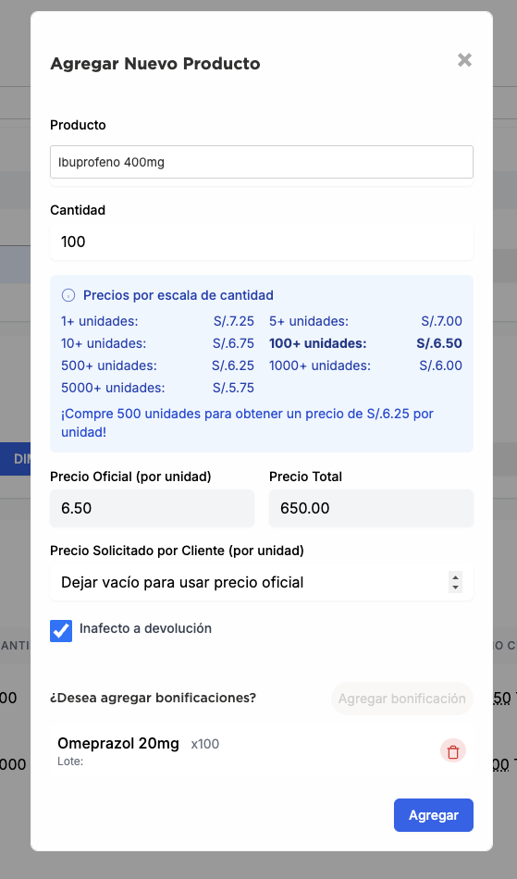
Imagen 4. Agregar producto

Una vez adicionado el producto tendrá una sección de “Agregar bonificación” lo cual nos permitirá seleccionar un producto, definir la cantidad de bonificación y establecer el lote, siendo únicamente obligatorios los campos de Producto y cantidad.

Para los 2 casos, tanto en el producto a ser agregado como en la bonificación existirá una casilla en donde estará habilitado la casilla de marcar de “Inafecto a devolución” la cual determinara si es un producto viable para devolver.

Con ello en la parte final se ira calculando el precio final a pagar, el cual variara en base a los productos adicionados como ventas y los que constan como bonificación no se les tomara el valor.

Una vez completada el ingreso de la solicitud de venta. El registro pasará a un estado Enviado el cual se mostrará a través de un listado para cada vendedor.

El registro en estado “Enviado” emitirá una notificación de aprobación hacia el área de Comercial los mismos que cumplirán la siguiente fase en el caso de ser aprobada la solicitud.

CONSIDERACIONES:
- El listado de productos dependerá de los productos activos que estén en el catálogo administrado.
- Los precios mostrados serán determinados en base al catálogo de Productos.
- El cliente podrá estar definido en una escala, sin embargo, al entrar en una negociación se le permitirá seleccionar una escala diferente, el mismo que impactará el precio.
- Toda solicitud de venta generada reservará la cantidad de productos solicitados para no causar conflicto con el stock disponible.
- Los códigos SAP mostrados dependerán si pertenecen a DIMEXA o QS, los mismos que serán únicos (eje: dmx_1 y qs_1).
- Las promociones únicamente se aplicarán por Trimestre, el cual podrá ser modificado por el administrador.
- El uso de notificaciones será únicamente por vía de correo electrónico.
- Toda solicitud de venta generadas tendrá un Código único.
- Toda moneda presente a lo largo del sistema estará determinada en soles.
INSUMOS/RECURSOS REQUERIDOS (personal, materiales, equipos, documentación, actividades, prerrequisitos)
- Base de los productos a ser alojados con su respectivo detalle como carga inicial prevista a ingresar en el dataverse
- Listado de los vendedores para la segmentación de Rol. Cual deberá ser cargada al dataverse
- Manejo de las escalas por cliente.
- BONAPHARM actualiza los catálogos de los productos, precios, etc. Insumos para la gestión de los pedidos.
SUPUESTOS (hechos asumidos como verdaderos)
- BONAPHARM actualiza y mantiene la información requerida para la gestión de pedidos.
- Entrega de recursos y línea de Marca.
- El diseño tendrá el aspecto de responsive para su adaptación a Tablet, celular y computadoras.
RESTRICCIONES (limitantes)
- La información cargada de todos los catálogos en el dataverse para la gestión y procesamiento de los pedidos y devoluciones.
POSIBLES RIESGOS (amenazas y oportunidades)
- Información no actualizada de los catálogos que consume la solución de pedidos y devoluciones.
- Productos que no se encuentren dentro de una promoción por lo cual su precio varía.
- Formulas incorrectas para el cálculo al momento del ingreso del pedido. Retraso en la entrega de insumos requeridos
CRITERIOS DE ACEPTACIÓN
OBSERVACIONES ADICIONALES

REQUERIMIENTO

REQ_3 Registro de devoluciones
DESCRIPCIÓN DEL REQUERIMIENTO
El usuario con el rol de “Comercial” tendrá la opción para seleccionar “Ingresar una devolución”.
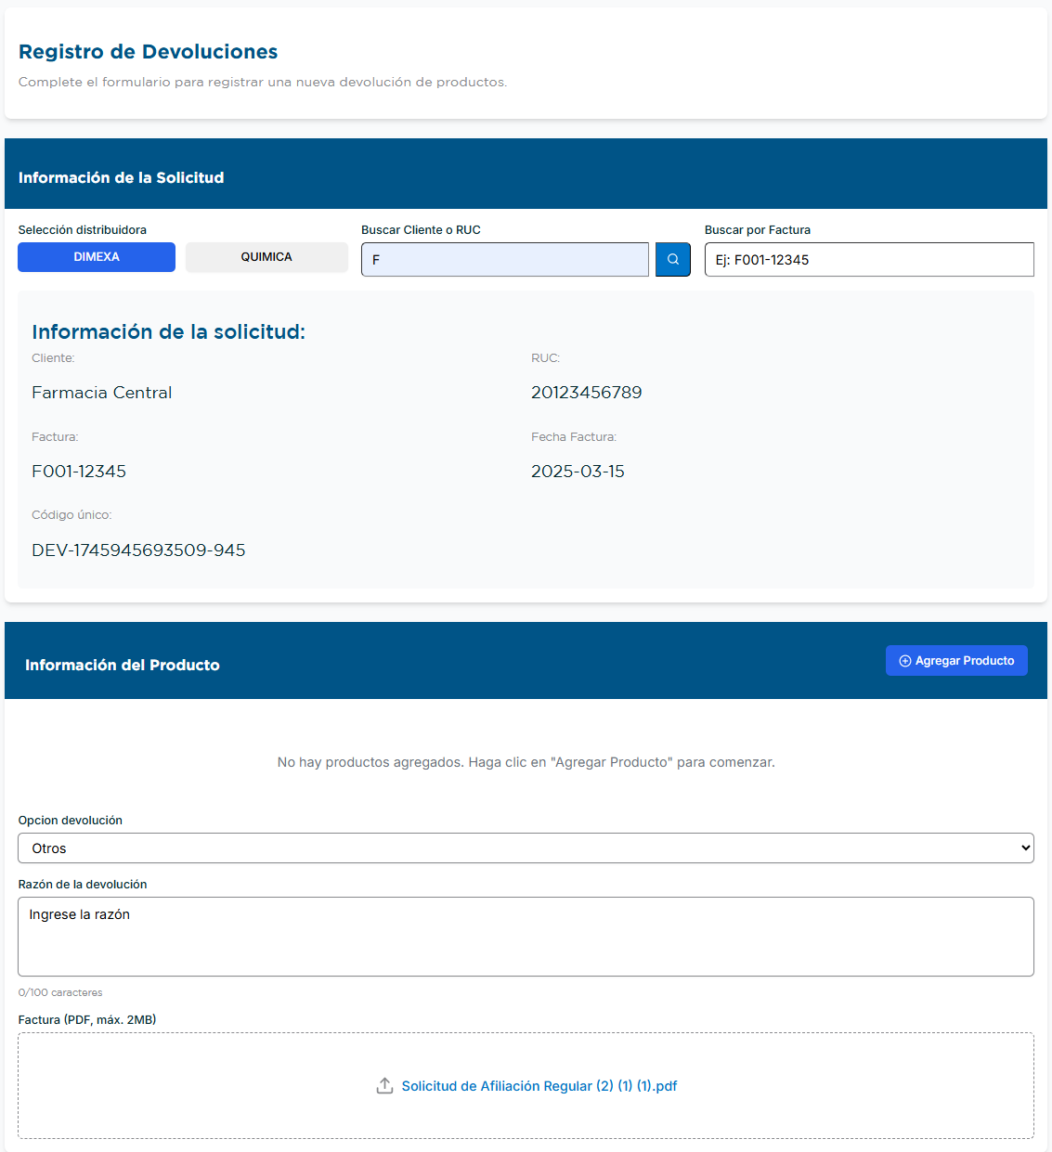
Imagen 5. Registro de devoluciones

En ello podrá seleccionar la DISTRIBUIDORA y la cual habilitará un campo de búsqueda por el criterio del nombre del cliente o el RUC, y seleccionar la solicitud, de la cual desea hacer una devolución, auto complementará la información del cliente y pedido seleccionado, habilitándose los campos de:
- Producto a devolver: campo de tipo seleccionable de tipo de búsqueda digitada por el usuario por nombre de producto, código de este en base a la distribuidora en cuestión o por código SAP, en la cual se enlistarán los productos que constan en la solicitud de venta, no se contempla productos que hayan sido bonificaciones.
- Lote: Será un atributo parte del catálogo de productos.
- Número de factura: campo autocompletado en base a la solicitud seleccionada
- Cliente que devuelve: campo autocompletado en base a la solicitud seleccionada (RUC-NOMBRE)
- Fecha de la factura: campo autocompletado en base a la solicitud seleccionada
- Código único de devolución: dato generado por el sistema único.
- Distribuidora: botón seleccionable de las distribuidoras disponibles.
- Opción de devolución: es un campo de selección (en base a los valores ingresados por el administrador de la solución). Si toma la opción OTROS se habilita el campo Razón de devolución.
- Razón de Devolución: campo de tipo texto en la cual se define un máximo de 100 caracteres
- Cantidad: campo de ingreso numérico, con un limitante de la cantidad máxima vendida.

INFORMACIÓN DEL PRODUCTO
- CODIGO /NOMBRE DEL PRODUCTO: dato ingresado por el usuario
- Lote del producto: dato seleccionado por el usuario
- Fecha de vencimiento del producto: dato autocompletado por el lote seleccionado
- Factura: campo que permite cargar el archivo PDF tamaño hasta de 2 Megas del archivo.
- Cantidad Vendida: Campo por defecto tomado de la factura.
- Cantidad Bonificada: Campo por defecto tomado de la factura, cuando el valor de la venta es 0
- Cantidad solicitada a devolver : Dato ingresado de forma manual por el comercial
- Cantidad aprobada a devolver: campo ingresado por el usuario comercial.
- Precio Unitario: Campo Valor unitario por defecto tomado de la factura.
- Valorizados de la devolución: campos calculados en base a la cantidad aprobada a devolver * el precio unitario de la factura. Mostrando el valorizado final a devolver.

CAMPOS AUTOCOMPLETADOS:
- Código De Producto: campo autocompletado en base a la selección del producto.
- Distribuidor: campo autocompletado en base a la información de la solicitud de venta.
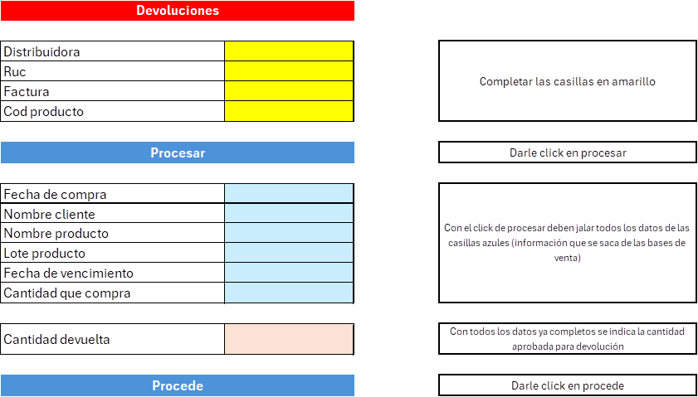

El mismo tendrá una estructura similar a la presentada en la imagen superior, una vez completado los campos se procederá a enviar la solicitud, la misma que estará categorizada con “Devolución” y tendrá un estado “Enviado”.

Una vez enviado la solicitud tendrá una notificación vía correo mencionado que se ingresó una nueva solicitud de devolución, posterior a ello en el sistema pasara por las fases de validación de administración, determinando si procede o no la solicitud.

Dentro del listado de devoluciones el distribuidor cada 30 días, se enviará una notificación y reportería para la validación con el listado que tiene administración en el sistema sobre las devoluciones.

CONSIDERACIONES:
- Las actualizaciones sobre el estado de la solicitud serán notificadas por correo electrónico y visualizados en la plataforma.
- El uso de notificaciones será únicamente por vía de correo electrónico.
- Toda solicitud de devoluciones generadas tendrá un código único.
- Toda moneda presente a lo largo del sistema estará determinada en soles.
- Únicamente se van a mostrar las facturas de base de ventas que tenga Inafecto a devolución.
- Devoluciones es probado solo en WEB.
INSUMOS/RECURSOS REQUERIDOS (personal, materiales, equipos, documentación, actividades, prerrequisitos)
- Base de los productos a ser alojados con su respectivo detalle como carga inicial ingresada en el dataverse
- Manejo de las escalas por cliente.
- Base de los productos a ser alojados con su respectivo detalle como carga inicial prevista a ingresar en el dataverse
- Listado de los vendedores para la correcta segmentación de Rol. Cual deberá ser cargada al dataverse
- BONAPHARM actualiza los catálogos de los productos, precios, etc. Insumos para la gestión de los pedidos.
SUPUESTOS (hechos asumidos como verdaderos)
- BONAPHARM actualiza y mantiene la información requerida para la gestión de pedidos.
- Entrega de recursos y línea de Marca.
- El diseño es solo para computadoras (WEB).
RESTRICCIONES (limitantes)
- La información cargada de todos los catálogos en el dataverse para la gestión y procesamiento de los pedidos y devoluciones
- Los campos auto completados dependen de los catálogos cargados en el dataverse
POSIBLES RIESGOS (amenazas y oportunidades)
- Retraso en la entrega de insumos requeridos
- Catálogos no actualizados o con información incorrecta
- Ingreso incorrecto de solicitudes de devolución
CRITERIOS DE ACEPTACIÓN
OBSERVACIONES ADICIONALES

REQUERIMIENTO

REQ_4 Aprobación y revisión de solicitudes de venta
DESCRIPCIÓN DEL REQUERIMIENTO
Los usuarios con el rol de Comercial ingresaran al aplicativo para realizar las siguientes acciones:

Administrar y validar precios y cantidades de los productos:
En base a los productos que se disponga el área comercial tendrá la opción de administrar y validar los productos a su vez manejando la cantidad que se disponga por producto y el precio establecido por cada uno, adicional se le mostrara las variaciones definidas y la escala determinada (10,100,500,1k,5k y 10k) lo cual determinara la variación de precios, los mismos establecerán la distribución de la siguiente forma:
- Precio: campo de tipo decimal, el cual no permitirá el ingreso de letras o caracteres especiales.
- Precio por escala (10): campo de tipo decimal, el cual no permitirá el ingreso de letras o caracteres especiales
- Precio por escala (100): campo de tipo decimal, el cual no permitirá el ingreso de letras o caracteres especiales
- Precio por escala (500): campo de tipo decimal, el cual no permitirá el ingreso de letras o caracteres especiales
- Precio por escala(1k): campo de tipo decimal, el cual no permitirá el ingreso de letras o caracteres especiales
- Precio por escala(5k): campo de tipo decimal, el cual no permitirá el ingreso de letras o caracteres especiales
- Precio por escala(10k): campo de tipo decimal, el cual no permitirá el ingreso de letras o caracteres especiales

A su vez los mismos tendrán su respectiva variación de “SIN I.G.V”, los precios definidos actualizarán en donde se emplee o llame los pedidos respectivos.

- Validar y revisar las solicitudes de ventas emitidas:
Se realizará la validación de los campos emitidos por parte de la solicitud de venta en donde se verificará los siguientes campos:

- Fecha
- Bonificaciones
- Cantidad
- Precio Final

En el caso que un producto sea actualizado el precio el mismo deberá afectara a las solicitudes en curso actualizando los precios y el valor final a ser cobrado.

Una vez realizado el proceso de validación el usuario tendrá la opción de aprobar o rechazar la solicitud, las mismas que emiten una notificación vía correo sobre el estado de la solicitud, en donde se adjuntara los comentarios acerca de la razón por la cual fue rechazado de ser el caso.

En el caso de ser notificado para el estado de rechazado la solicitud de venta se moverá a un estado “Anulado” y liberando la cantidad de productos.

CONSIDERACIONES:
- El usuario tendrá la opción de revisar las solicitudes y aprobarlas por la plataforma (portal de power Pages).
- Las notificaciones únicamente se emplearán en este módulo para notificar el estado de las solicitudes de venta adjuntando los respectivos comentarios.
- El uso de notificaciones será únicamente por vía de correo electrónico.

INSUMOS/RECURSOS REQUERIDOS (personal, materiales, equipos, documentación, actividades, prerrequisitos)
- Base de los productos a ser alojados con su respectivo detalle como carga inicial ingresada en el dataverse
- Manejo de las escalas por cliente.
- Base de los productos a ser alojados con su respectivo detalle como carga inicial prevista a ingresar en el dataverse
- Listado de los vendedores para la correcta segmentación de Rol. Cual deberá ser cargada al dataverse
- BONAPHARM actualiza los catálogos de los productos, precios, etc. Insumos para la gestión de los pedidos.

SUPUESTOS (hechos asumidos como verdaderos)
- BONAPHARM consta con el listado de productos
- Entrega de recursos y línea de Marca.
- El diseño tendrá el aspecto de responsive para su adaptación a Tablet, celular y computadoras.
RESTRICCIONES (limitantes)
- La información cargada de todos los catálogos en el dataverse para la gestión y procesamiento de los pedidos y devoluciones
- Los campos auto completados dependen de los catálogos cargados en el dataverse
POSIBLES RIESGOS (amenazas y oportunidades)
- Retraso en la entrega de insumos requeridos
- Catálogos no actualizados o con información incorrecta
- Ingreso incorrecto de solicitudes de devolución
CRITERIOS DE ACEPTACIÓN
OBSERVACIONES ADICIONALES

REQUERIMIENTO

REQ_5 Cálculo automático de comisión y diferencias de precio
DESCRIPCIÓN DEL REQUERIMIENTO
Una vez verificado y que la solicitud cumpla con las condiciones y validaciones necesarias, el área de Finanzas recibe cada mes todas las ventas aprobadas por parte del sistema como ventas realizada por la fuerza de ventas de la distribuidora, la misma contara con una notificación para su respectiva visualización del cálculo automático de comisión y diferencias de precio en el cual se tendrá el acceso mediante una lista el cual representara todos los pedidos que han cumplido con las condiciones y han avanzado a esta fase.

CASO DIMEXA:
De cada venta se extraerá una comisión del 10% y el ‘recupero’ el cual será la constancia del ‘valor vendido al distribuidor’- ‘el valor que fue vendido’* la cantidad de productos.

Dentro del listado se tendrá la visualización del precio vendido y el precio aprobado para la distribuidora como sugerencia a ver si el precio es equiparable al establecido a la distribuidora.

El listado se presentará por distribuidora la cual constará de diferentes datos en base a las ventas

CASO QUIMICA:
La comisión ha ser extraíble será del 13%, el mismo que calculará la diferencia de precio en base a lo aprobado versus lo vendido.

Dentro de los calculo se tendrá la opción de extraer en el formato de plantilla generado (EXCEL) el cual constará de los valores necesarios.
- Para el caso de que el Excel sea enviado por el distribuidor este deberá constar con una estructura determinada en la cual se cuente con el identificador único que será generado en la fuente de datos dataverse, de manera que el equipo respectivo pueda validar dichas operaciones y las que en el sistema se han capturado.

CONSIDERACIONES:
- El listado de las comisiones solamente se visualizará las que fueron aprobadas para tener una validación del listado presentado.
- El precio que se comparara siempre será el aprobado para la distribuidora y si el vendedor tuvo descuentos por parte de ellos no se consideraran como valores válidos, el valor de precio aprobado siempre estará presente a ver y ser verificado por el usuario que interactúe con el listado.
- El uso de notificaciones será únicamente por vía de correo electrónico.

INSUMOS/RECURSOS REQUERIDOS (personal, materiales, equipos, documentación, actividades, prerrequisitos)
- Base de los productos a ser alojados con su respectivo detalle como carga inicial.
- Manejo de las escalas por cliente.
SUPUESTOS (hechos asumidos como verdaderos)
- BONAPHARM consta con el listado de productos
- Entrega de recursos y línea de Marca.
- El diseño tendrá el aspecto de responsive para su adaptación a Tablet, celular y computadoras.
- Estandarizar el formato de plantillas
RESTRICCIONES (limitantes)
POSIBLES RIESGOS (amenazas y oportunidades)
- Retraso en la entrega de insumos requeridos
CRITERIOS DE ACEPTACIÓN
OBSERVACIONES ADICIONALES

REQUERIMIENTO

REQ_6 Administración y reportería
DESCRIPCIÓN DEL REQUERIMIENTO
Tras a ver realizado el proceso de comisiones, se emitirá una notificación en la cual estar adjunto un Excel resultante de los procesos llevados en el paso anterior, el cual tendrá el formato de plantilla proporcionado por BONIPHARM.

Dentro del proceso el registro enviado tendrá dos aprobaciones no dependientes entre sí, la cual un usuario administrador realizará la revisión de las bonificaciones y otro usuario realizará la revisión de las comisiones y descuentos. Los mismos que se mostraran las respectivas aprobaciones en la parte inferior, como validación y de no optar que el reporte tiene lo necesario para ser traspasado a contabilidad(externo) con la acción de descarga.

Se debe tener un reporte por comisión y descuento total, cantidad de bonificaciones, cada uno de estos serán visuales para la administración.

Adicional los usuarios que dispongan el rol de administración, tendrá acceso a la visualización de gráficos estadísticos por los KPI indicados por BONOPHARM, los mismo se actualizarán en base a los registros obtenidos por la plataforma.

DEVOLUCIONES:
Para el caso de las solicitudes de tipo Devolución se presentarán en un listado apartado en donde constara el listado con los campos de:
- Numero de factura
- Solicitante
- Distribuidor
- Producto

Una vez realizada la respectiva revisión, se podrá aceptar o rechazar la solicitud de devolución, la cual en el caso de ser positivo se registrará en la tabla de “Devoluciones”.

En el caso de ser negativo se emitirá un comentario y notificará al solicitante cambiando de estado a “Rechazado Devolución” y adjunto el comentario respectivo.

CONSIDERACIONES:
- El usuario administrador será el único que pueda aprobar o denegar las devoluciones.
- El uso de notificaciones será únicamente por vía de correo electrónico.

INSUMOS/RECURSOS REQUERIDOS (personal, materiales, equipos, documentación, actividades, prerrequisitos)
- Base de los productos a ser alojados con su respectivo detalle como carga inicial.
- Manejo de las escalas por cliente.
SUPUESTOS (hechos asumidos como verdaderos)
- BONAPHARM consta con el listado de productos
- Entrega de recursos y línea de Marca.
- El diseño tendrá el aspecto de responsive para su adaptación a Tablet, celular y computadoras.
RESTRICCIONES (limitantes)
POSIBLES RIESGOS (amenazas y oportunidades)
- Retraso en la entrega de insumos requeridos
CRITERIOS DE ACEPTACIÓN
OBSERVACIONES ADICIONALES

REQUERIMIENTOS NO FUNCIONALES

Seguridad:
- El sistema debe cumplir con estándares de seguridad para proteger los datos sensibles de los postulantes y los funcionarios de BONAPHARMBONAPHARM, como información de contacto y datos personales.
- Debe tener capacidades de cifrado de acceso que ofrece Microsoft con su autenticación.
- Debe contar con medidas de seguridad para prevenir controlar al autenticación y autorización de los usuarios en caso de detectar accesos no autorizados debe enviar telemetría al administrador de la aplicación automáticamente.

Disponibilidad:
- El sistema debe estar disponible para su uso durante las horas de operación del negocio, con un tiempo de inactividad mínimo del 99,99% planificado para mantenimiento y actualizaciones.
- Debe tener mecanismos de respaldo y recuperación para garantizar la continuidad del negocio en caso de fallos del sistema.
  - Este sistema no soportará capacidades offline.
  - En Azure existirá un respaldo incremental de la base de datos durante el día y full backup todos los días.

Rendimiento:
- El sistema debe ser capaz de manejar un promedio de 500 solicitudes mensuales con una tasa de crecimiento del 20% mensual durante los próximos 24 meses.

Escalabilidad:
- El sistema debe ser escalable horizontal y verticalmente, tanto en términos de volumen de transacciones como de número de usuarios y dispositivos conectados en simultaneo. Interfaz de Usuario:
- La interfaz de usuario debe responsive en una resolución máxima HD que se ajuste a dispositivos desktop, tablets y Smart phones, con un diseño claro y navegación sencilla.
- Debe ser compatible con computadores (navegadores web), tablets Android y dispositivos celulares Android según las resoluciones soportadas.
  - Móvil: 360 x 720
  - Tablet: 768 x 1024
  - Computador portátil: 1366 x 768
  - Computador portátil o desktop de alta resolución: 1920 x 1080

Mantenibilidad:
- El sistema debe ser fácil de mantener y actualizar, con una arquitectura limpia y documentación clara que facilite el mantenimiento por parte del personal de TI.
- Debe tener herramientas captura de excepciones y registro de errores para facilitar la identificación y solución de problemas.

Adaptabilidad:
- El sistema debe ser adaptable a las necesidades específicas del negocio y flexible para permitir la personalización según los requerimientos de BONAPHARMBONAPHARM.

